4.1 原型说明
本章节详细说明系统各原型页面的功能、目标和输入输出要素。

页面：admin.html

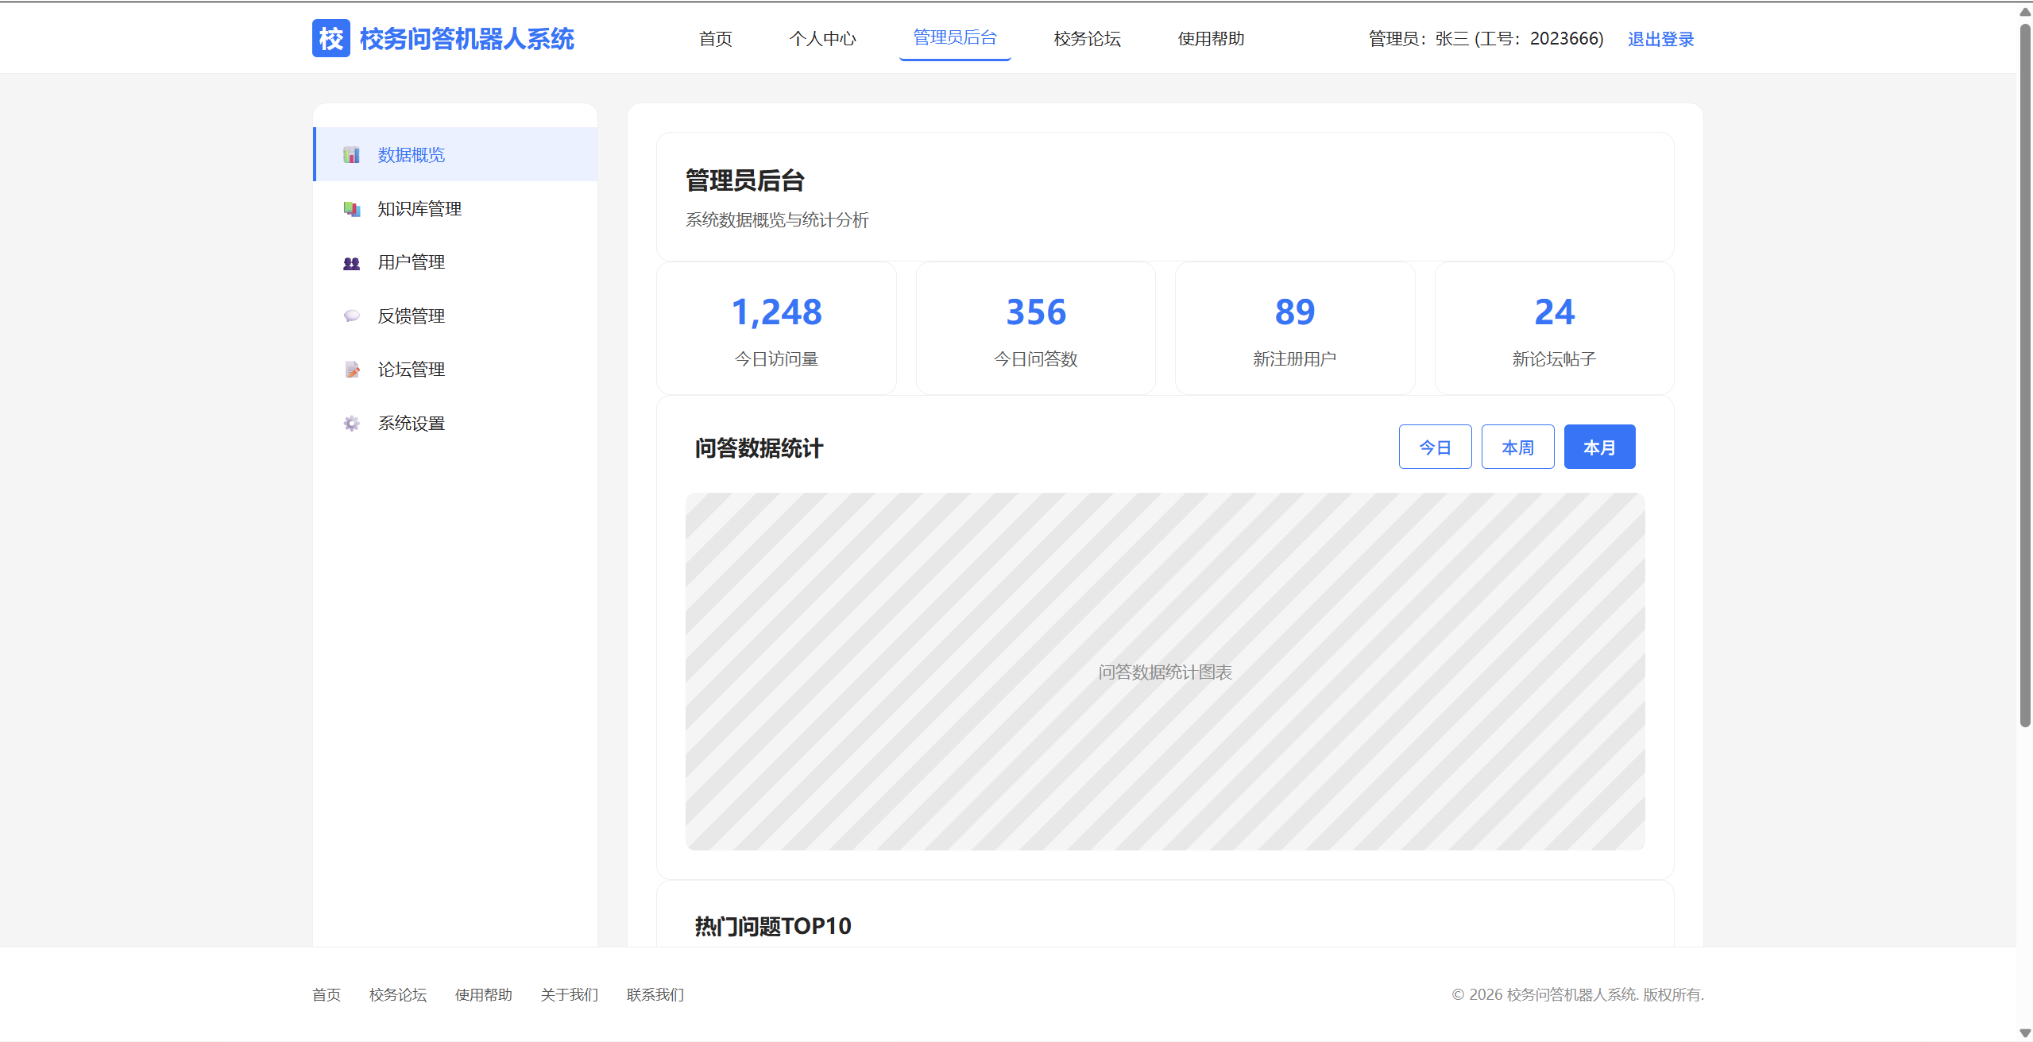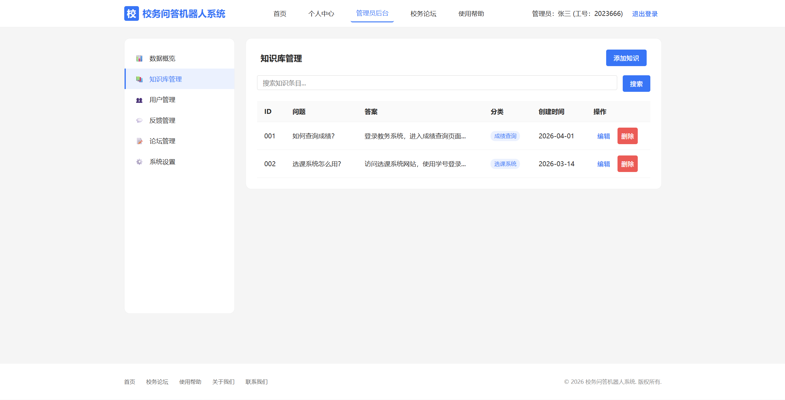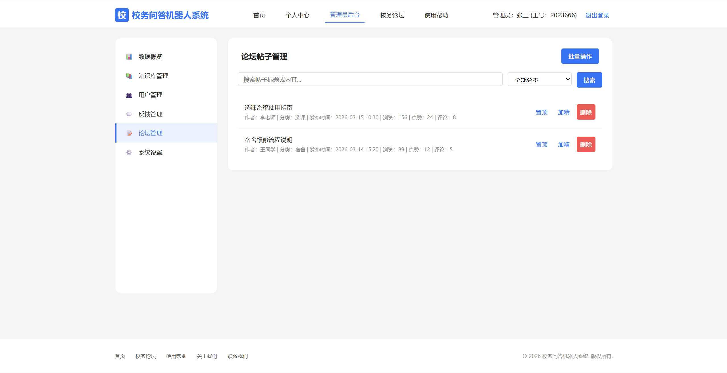
页面标题：管理员后台 - 校务问答机器人系统
页面描述：管理员后台管理页面，提供系统管理功能，包括用户管理、内容审核、数据统计等。
目标：管理员后台管理 — 管理员后台 - 校务问答机器人系统
输入：
- 搜索输入框 - 搜索知识条目...
- 搜索输入框 - 搜索用户...
- 搜索输入框 - 搜索反馈内容...
- 搜索输入框 - 搜索帖子标题或内容...
- 操作按钮 - 退出登录
- 操作按钮 - 今日
- 操作按钮 - 本周
- 操作按钮 - 本月
- 操作按钮 - 添加知识
- 操作按钮 - 搜索
- 操作按钮 - 编辑
- 操作按钮 - 删除
- 操作按钮 - 编辑
- 操作按钮 - 删除
- 操作按钮 - 导出数据
- 操作按钮 - 搜索
- 操作按钮 - 详情
- 操作按钮 - 封禁
- 操作按钮 - 详情
- 操作按钮 - 封禁
- 操作按钮 - 标记全部已读
- 操作按钮 - 搜索
- 操作按钮 - 处理
- 操作按钮 - 回复
- 操作按钮 - 批量操作
- 操作按钮 - 搜索
- 操作按钮 - 置顶
- 操作按钮 - 加精
- 操作按钮 - 删除
- 操作按钮 - 置顶
- 操作按钮 - 加精
- 操作按钮 - 删除
- 操作按钮 - 取消
- 操作按钮 - 保存设置
- 操作按钮 - ×
- 操作按钮 - 取消
- 操作按钮 - 保存
输出：
- 展示系统统计数据（用户数、帖子数、问答数等）
- 提供用户管理功能（查看、编辑、禁用用户）
- 提供内容审核功能（审核帖子、评论）
- 提供知识库管理功能（添加、编辑、删除问答对）
- 提供系统设置功能（配置系统参数）
功能注释：管理后台采用专业的管理界面设计，提供数据统计、用户管理、内容审核等完整管理功能。界面设计注重操作效率和数据可视化。

页面：forum.html
页面标题：校务论坛 - 校务问答机器人系统
页面描述：校务论坛主页面，展示论坛分类、热门帖子、最新讨论等内容。
目标：校务论坛浏览与交互 — 校务论坛 - 校务问答机器人系统
输入：
- 搜索输入框 - 搜索帖子...
- 操作按钮 - 退出登录
- 操作按钮 - 全部
- 操作按钮 - 选课
- 操作按钮 - 奖助勤贷
- 操作按钮 - 宿舍
- 操作按钮 - 校园卡
- 操作按钮 - 图书馆
- 操作按钮 - 考试
- 操作按钮 - 搜索
- 操作按钮 - 发帖
- 操作按钮 - 点赞
- 操作按钮 - 评论
- 操作按钮 - 点赞
- 操作按钮 - 评论
- 操作按钮 - 点赞
- 操作按钮 - 评论
- 操作按钮 - 点赞
- 操作按钮 - 评论
- 操作按钮 - 点赞
- 操作按钮 - 评论
- 操作按钮 - ‹
- 操作按钮 - 1
- 操作按钮 - 2
- 操作按钮 - 3
- 操作按钮 - 4
- 操作按钮 - 5
- 操作按钮 - ›
- 操作按钮 - ×
- 操作按钮 - B
- 操作按钮 - I
- 操作按钮 - U
- 操作按钮 - 🔗
- 操作按钮 - 🖼️
- 操作按钮 - 📋
- 操作按钮 - 取消
- 操作按钮 - 发布
输出：
- 展示论坛分类和帖子列表
- 提供帖子搜索和筛选功能
- 显示帖子统计信息（帖子数、回复数等）
- 提供发帖和回复功能入口
- 展示热门帖子和最新讨论
功能注释：论坛页面设计注重内容组织和发现，提供分类浏览、搜索筛选、热门推荐等多种内容发现方式。鼓励用户参与讨论和内容创建。

页面：help.html

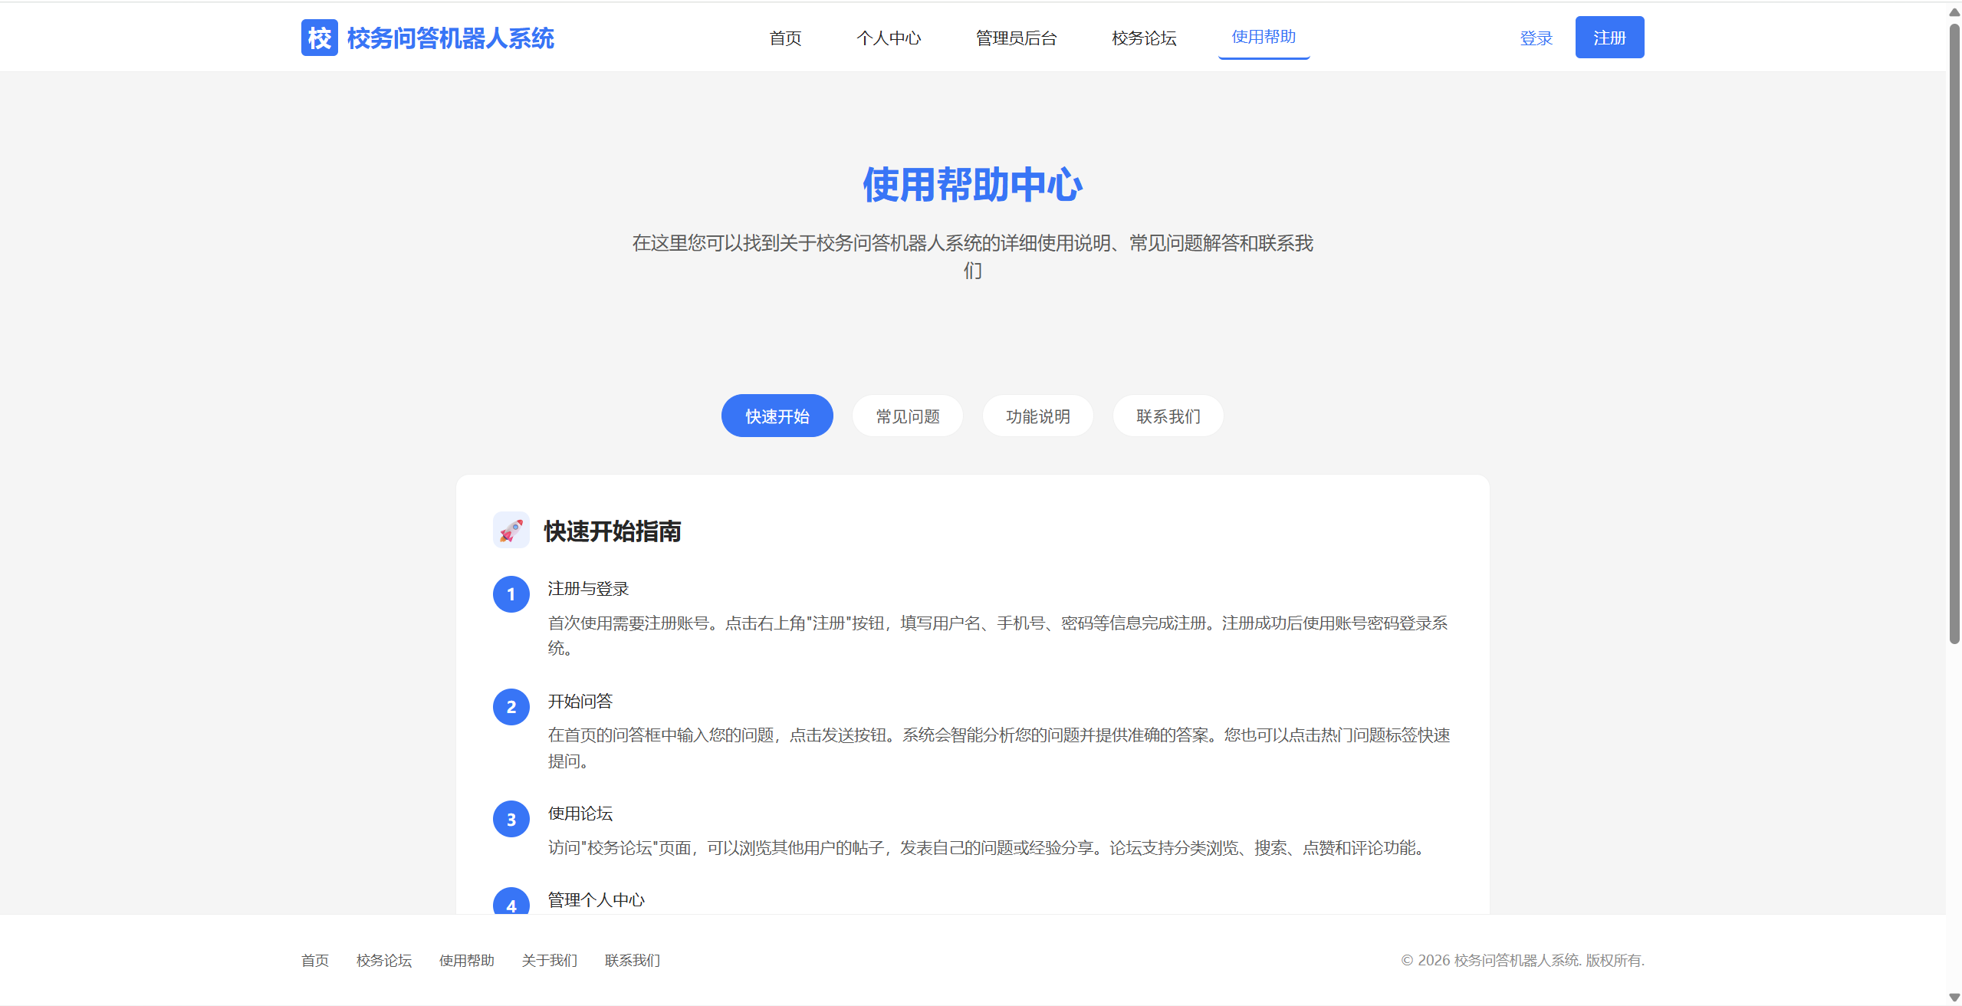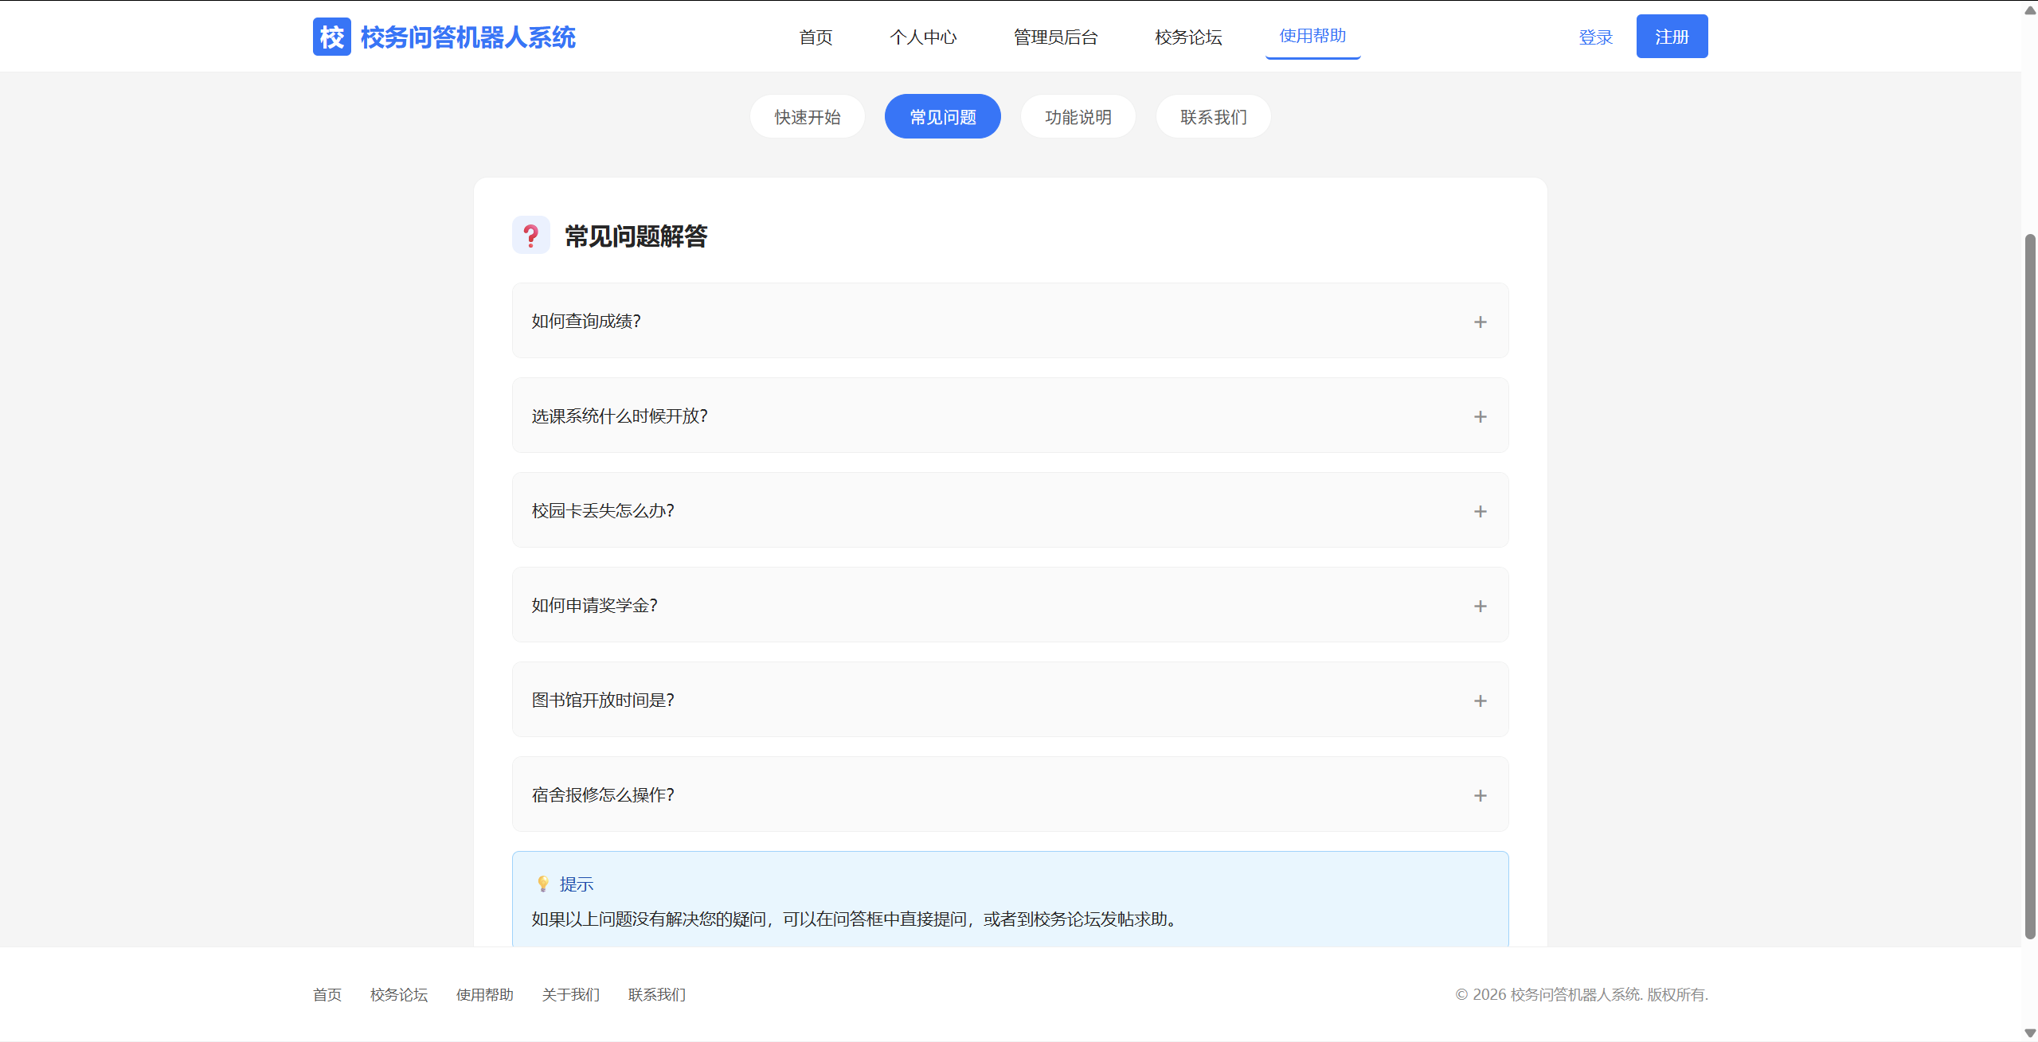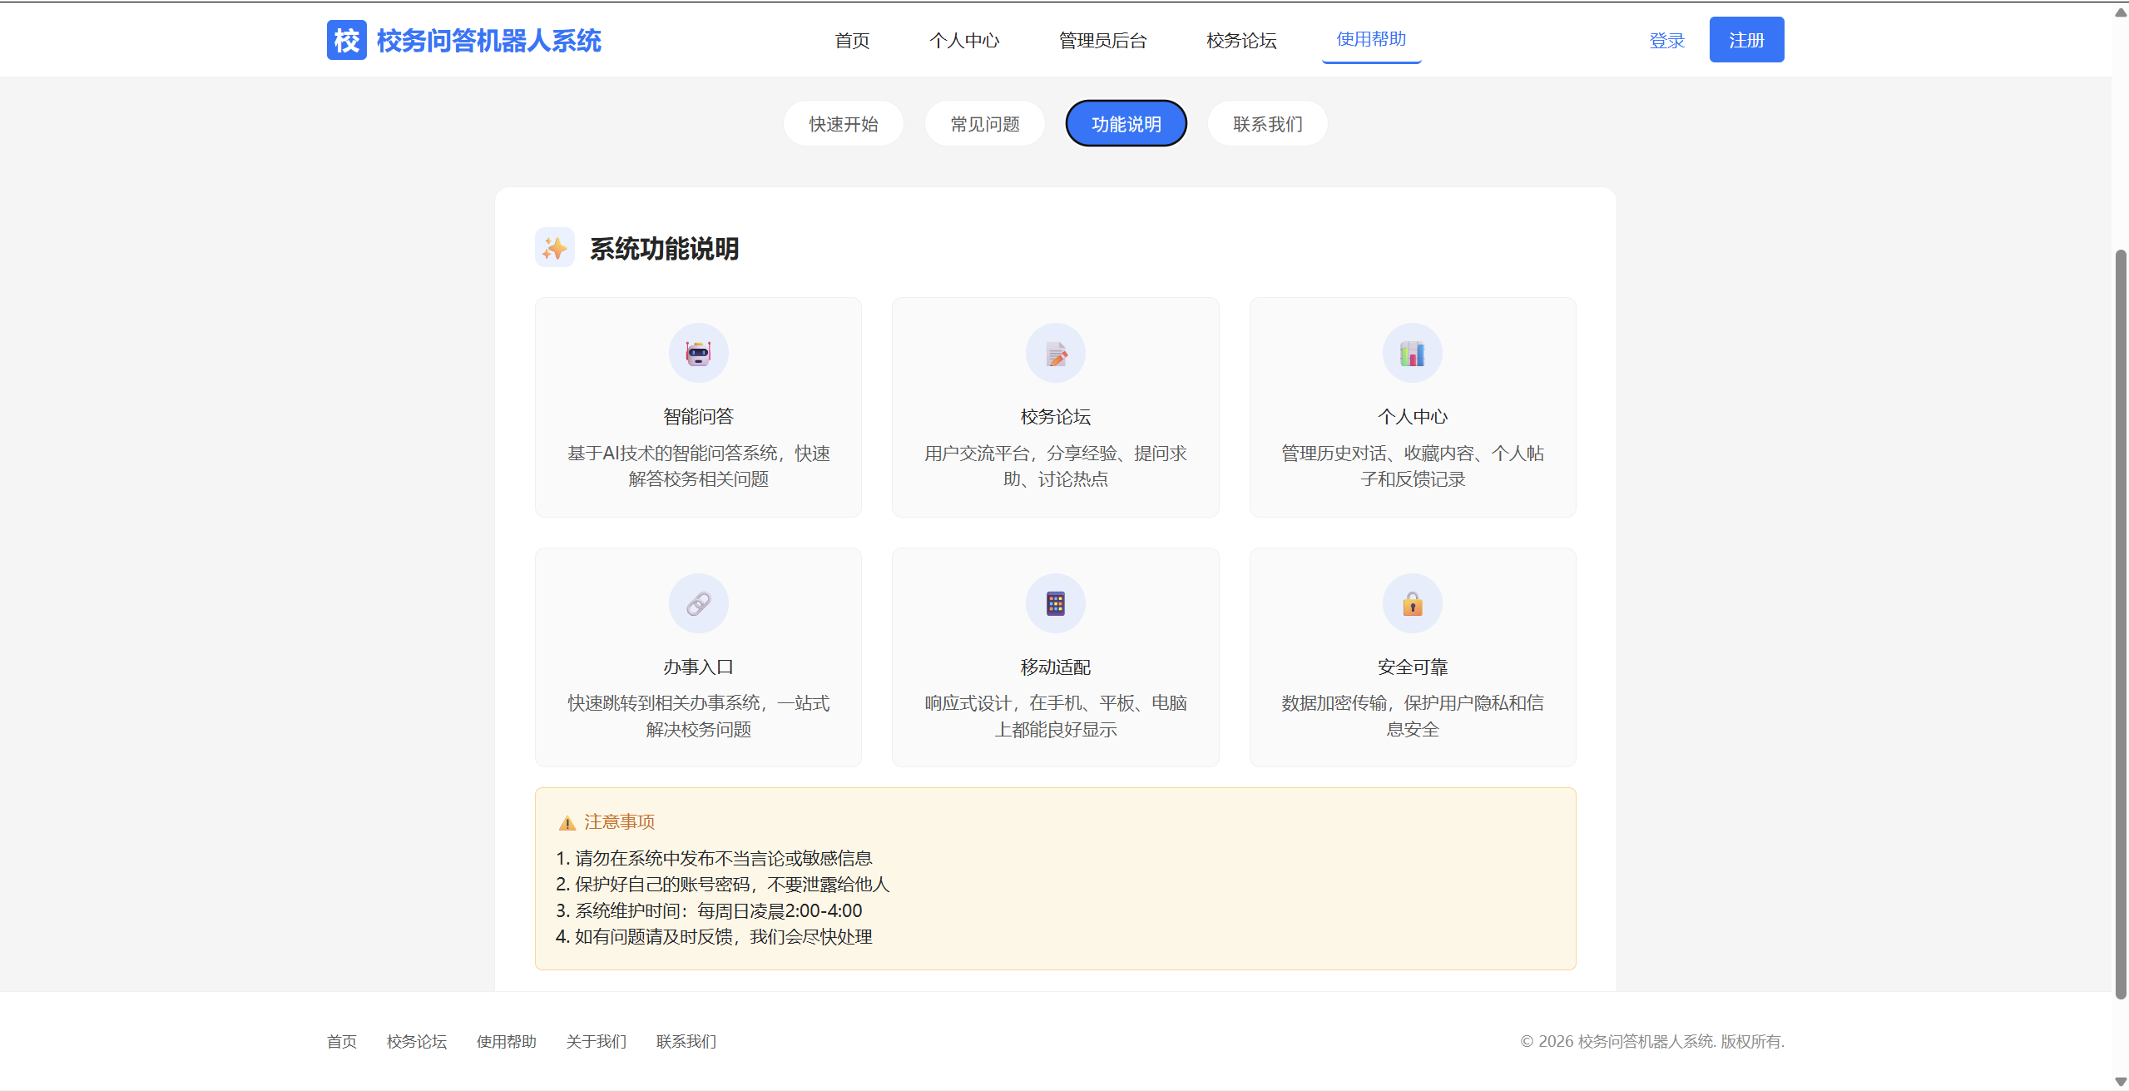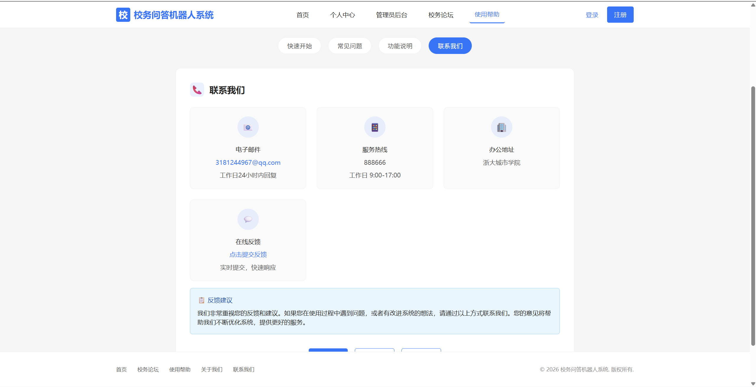
页面标题：使用帮助 - 校务问答机器人系统
页面描述：系统使用帮助页面，提供FAQ、使用指南、常见问题解答等功能。
目标：系统帮助与支持 — 使用帮助 - 校务问答机器人系统
输入：
- 操作按钮 - 快速开始
- 操作按钮 - 常见问题
- 操作按钮 - 功能说明
- 操作按钮 - 联系我们
- 操作按钮 - 提交反馈
- 操作按钮 - ×
- 操作按钮 - 取消
- 操作按钮 - 提交
输出：
- 提供分类帮助文档
- 展示常见问题解答（FAQ）
- 提供使用指南和教程
- 提供联系支持方式
- 展示系统功能介绍
功能注释：帮助页面采用分类导航设计，提供结构化的帮助内容。包含FAQ、使用指南、联系支持等多种帮助形式，降低用户学习成本。

页面：index.html

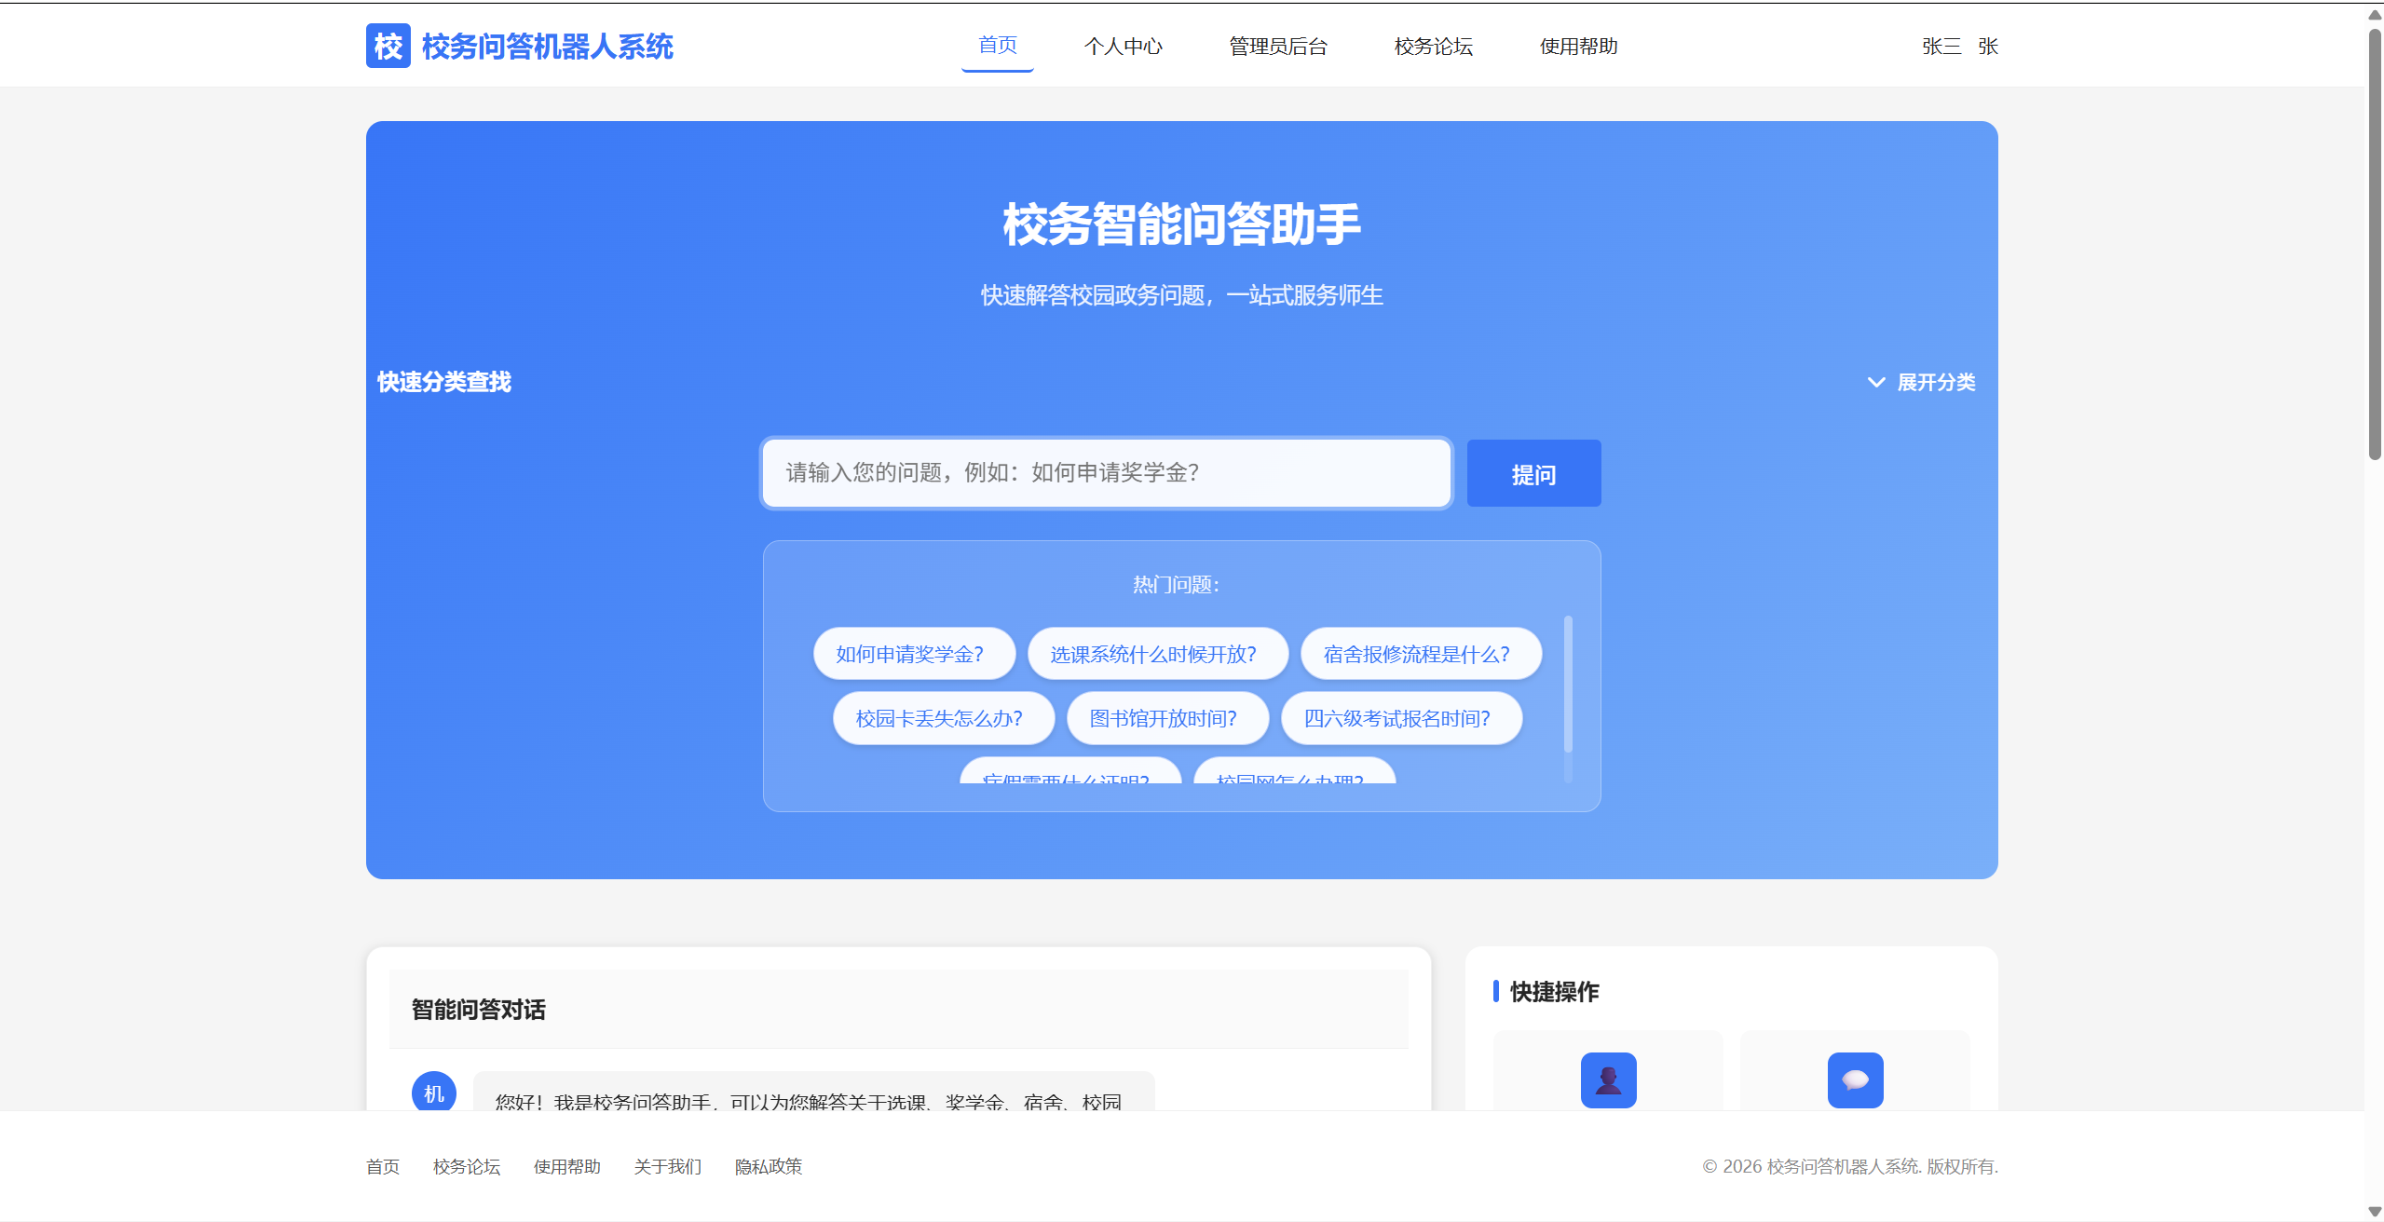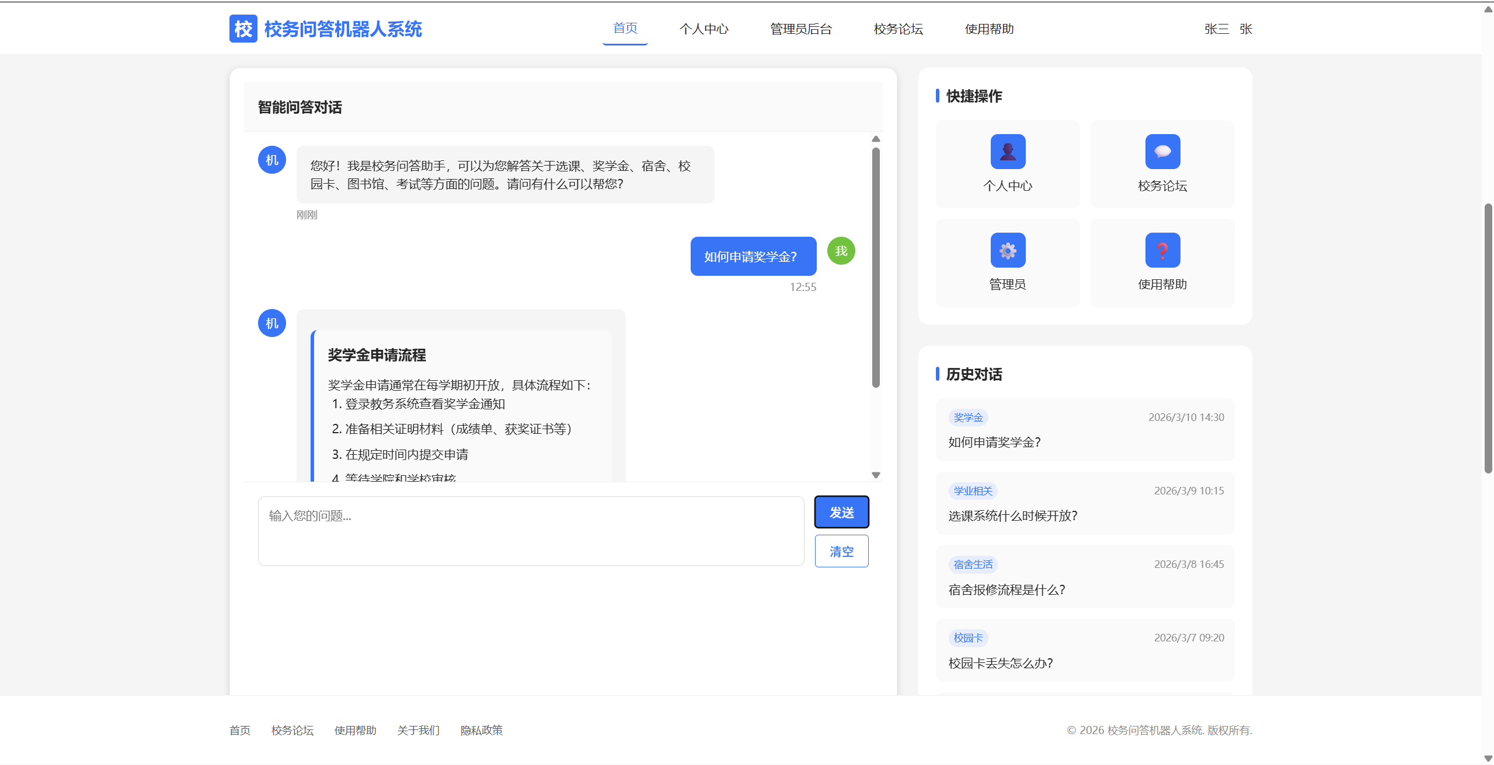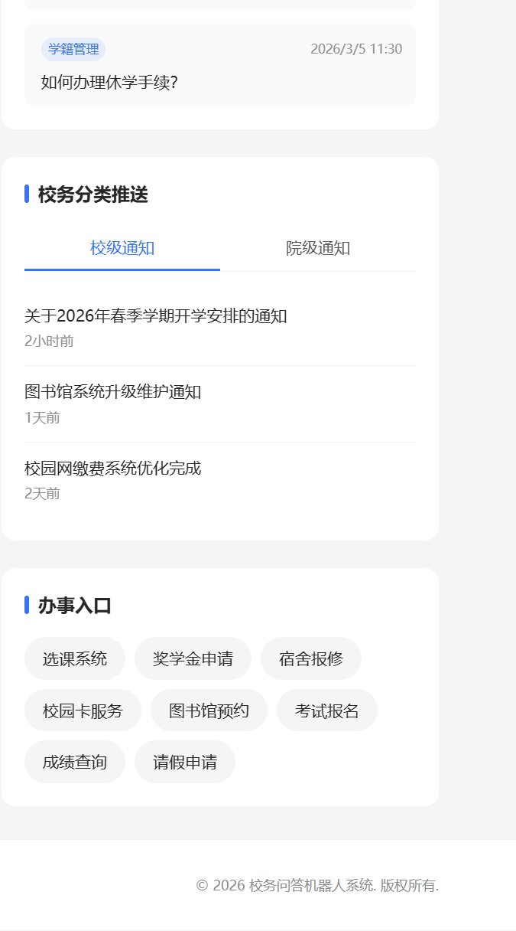
页面标题：问答首页 - 校务问答机器人系统
页面描述：系统首页，提供智能问答入口、热门问题推荐、快速导航等功能。
目标：智能问答系统首页 — 问答首页 - 校务问答机器人系统
输入：
- 搜索输入框 - 请输入您的问题，例如：如何申请奖学金？
- 操作按钮 - 按钮
- 操作按钮 - 展开分类
- 操作按钮 - 提问
- 操作按钮 - 发送
- 操作按钮 - 清空
- 操作按钮 - 👍 有帮助
- 操作按钮 - 👎 没帮助
- 操作按钮 - 📝 详细反馈
- 操作按钮 - ×
- 操作按钮 - 取消
- 操作按钮 - 提交反馈
输出：
- 接收用户问题输入
- 展示智能问答结果
- 提供热门问题推荐
- 展示系统功能导航
- 提供快速搜索功能
功能注释：首页是系统的入口页面，重点突出智能问答功能，同时提供论坛、帮助等功能的快速导航。设计上采用清晰的视觉层次，引导用户使用核心功能。

页面：login.html

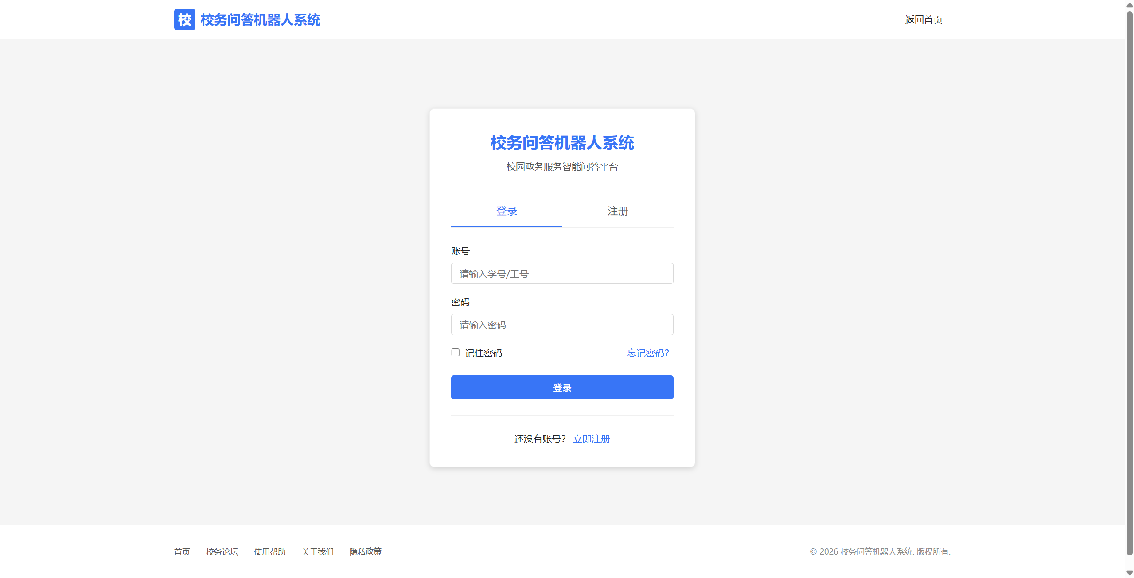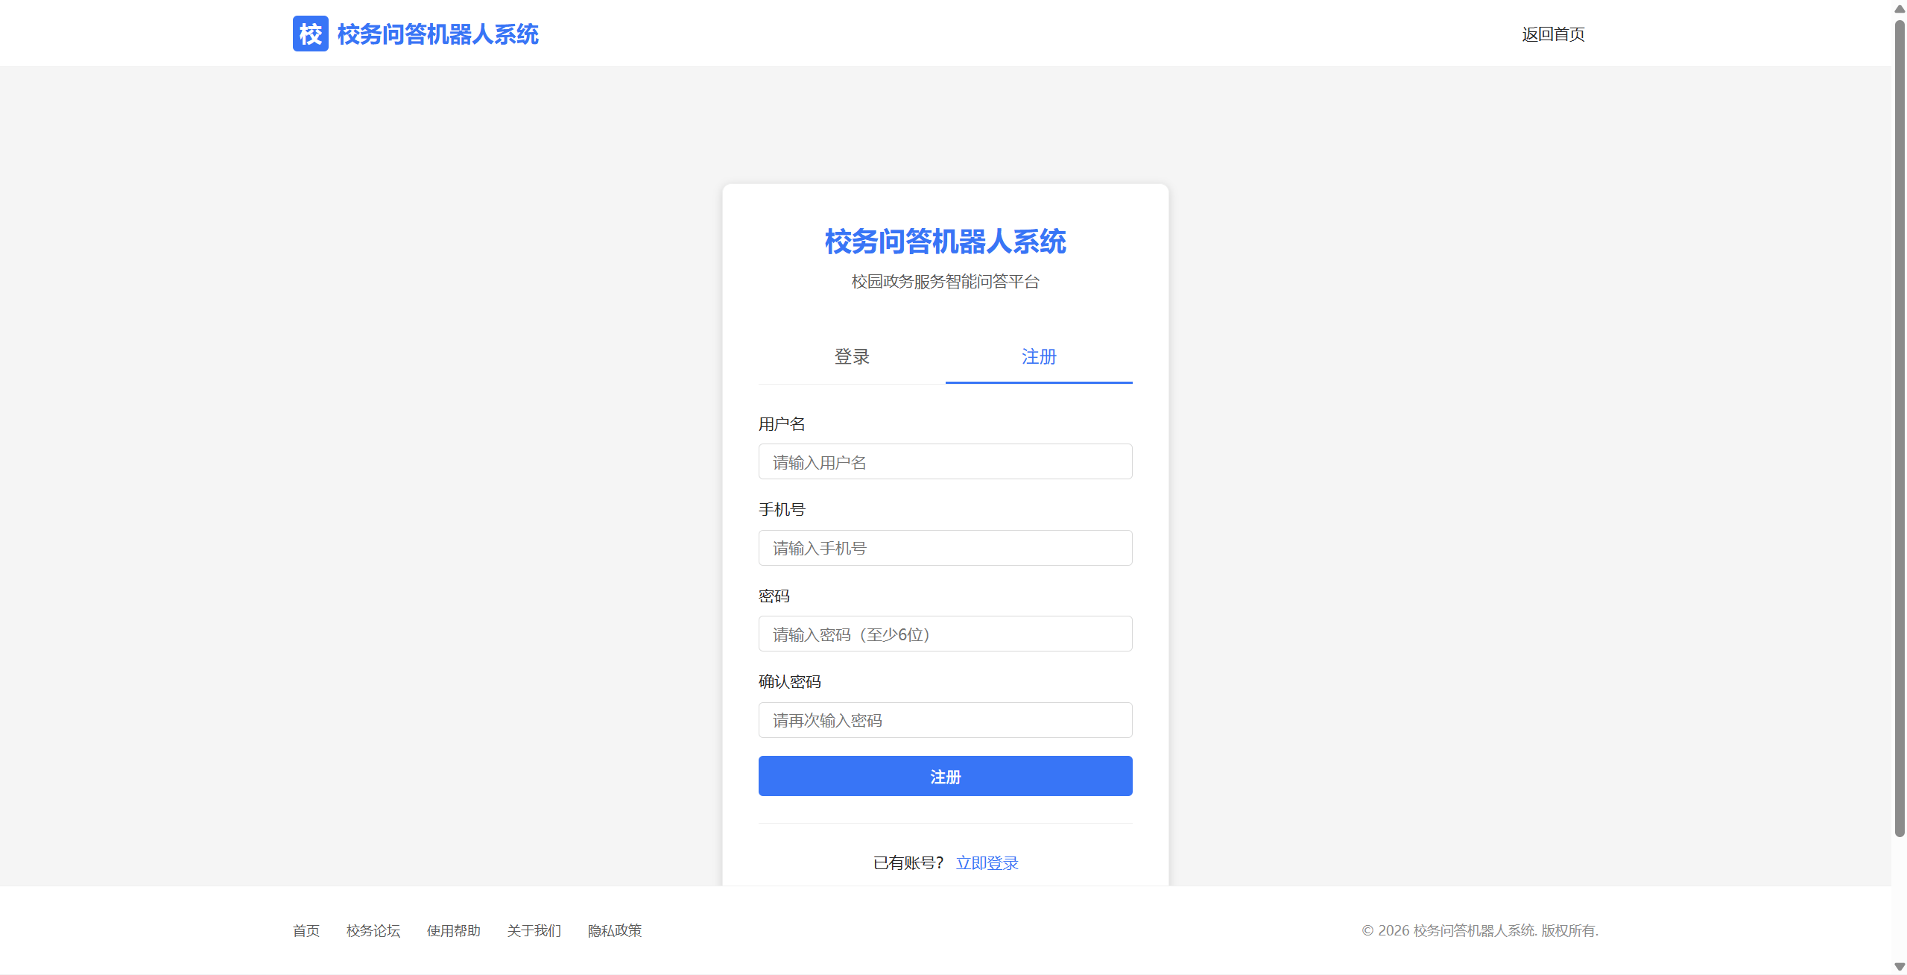
页面标题：登录注册 - 校务问答机器人系统
页面描述：用户登录和注册页面，提供账户认证功能。
目标：智能问答系统首页 — 登录注册 - 校务问答机器人系统
输入：
- 文本输入框 - login-username (可选)
- 密码输入框 - login-password (可选)
- 复选框 - checkbox (可选)
- 文本输入框 - register-username (可选)
- 输入字段 - register-phone (可选)
- 密码输入框 - register-password (可选)
- 密码输入框 - register-confirm-password (可选)
- 操作按钮 - 登录
- 操作按钮 - 注册
- 操作按钮 - 登录
- 操作按钮 - 注册
输出：
- 接收用户问题输入
- 展示智能问答结果
- 提供热门问题推荐
- 展示系统功能导航
- 提供快速搜索功能
功能注释：登录页面采用标签页设计，同时提供登录和注册功能，减少页面跳转。包含密码找回和记住登录状态等辅助功能，提升用户体验。

页面：personal.html

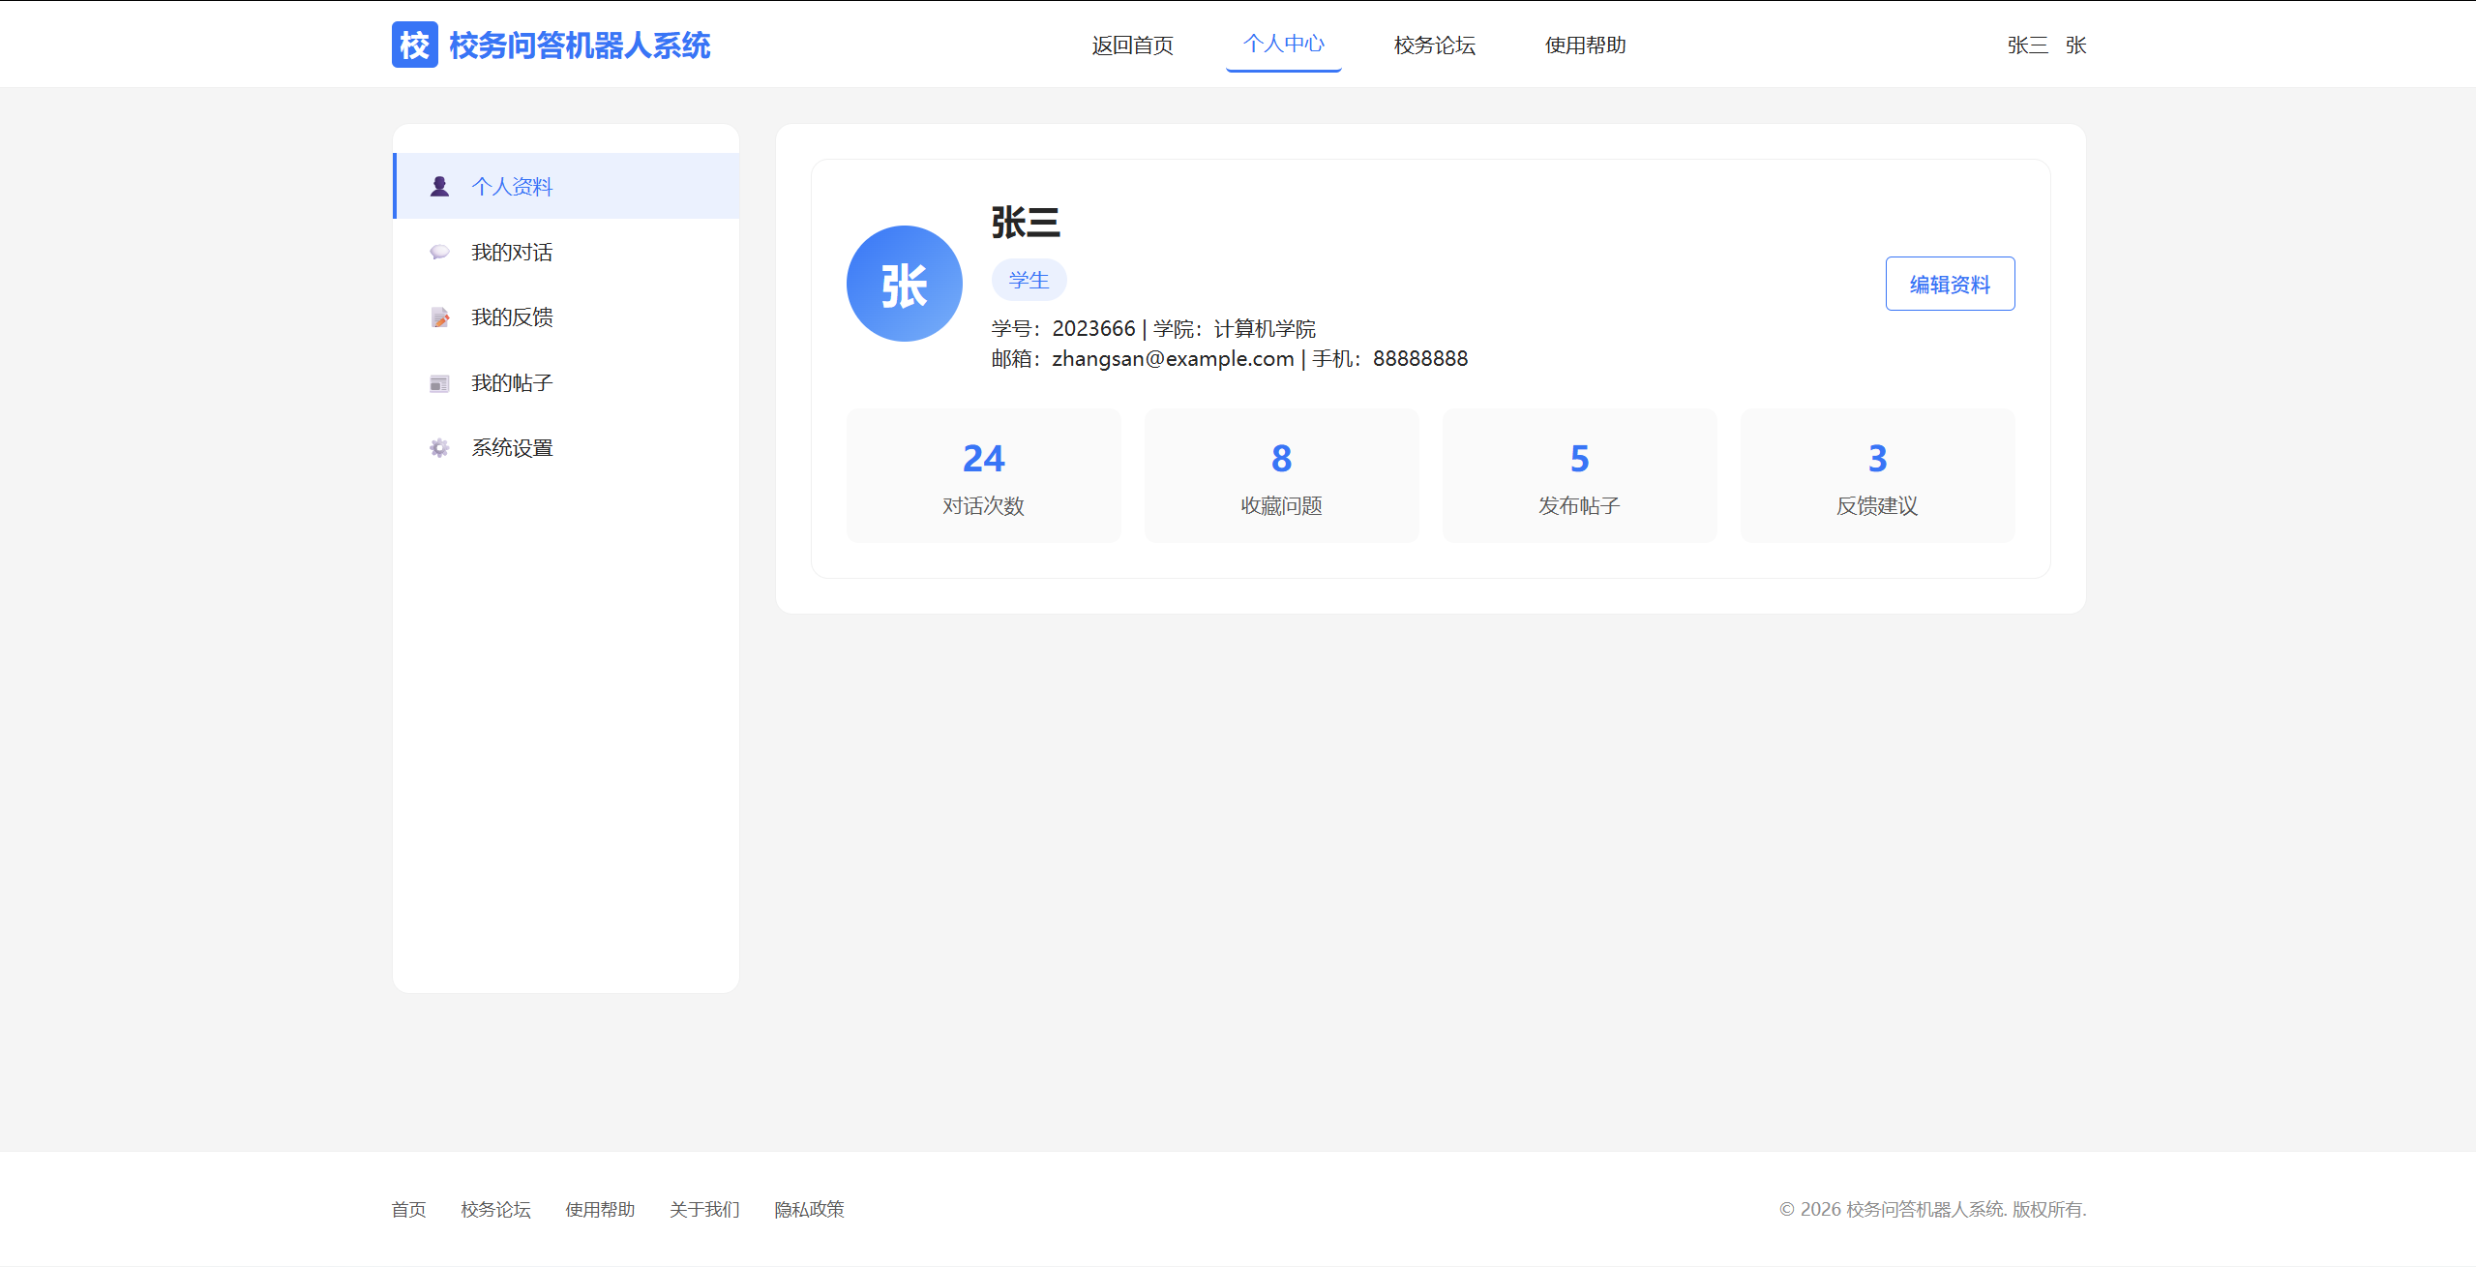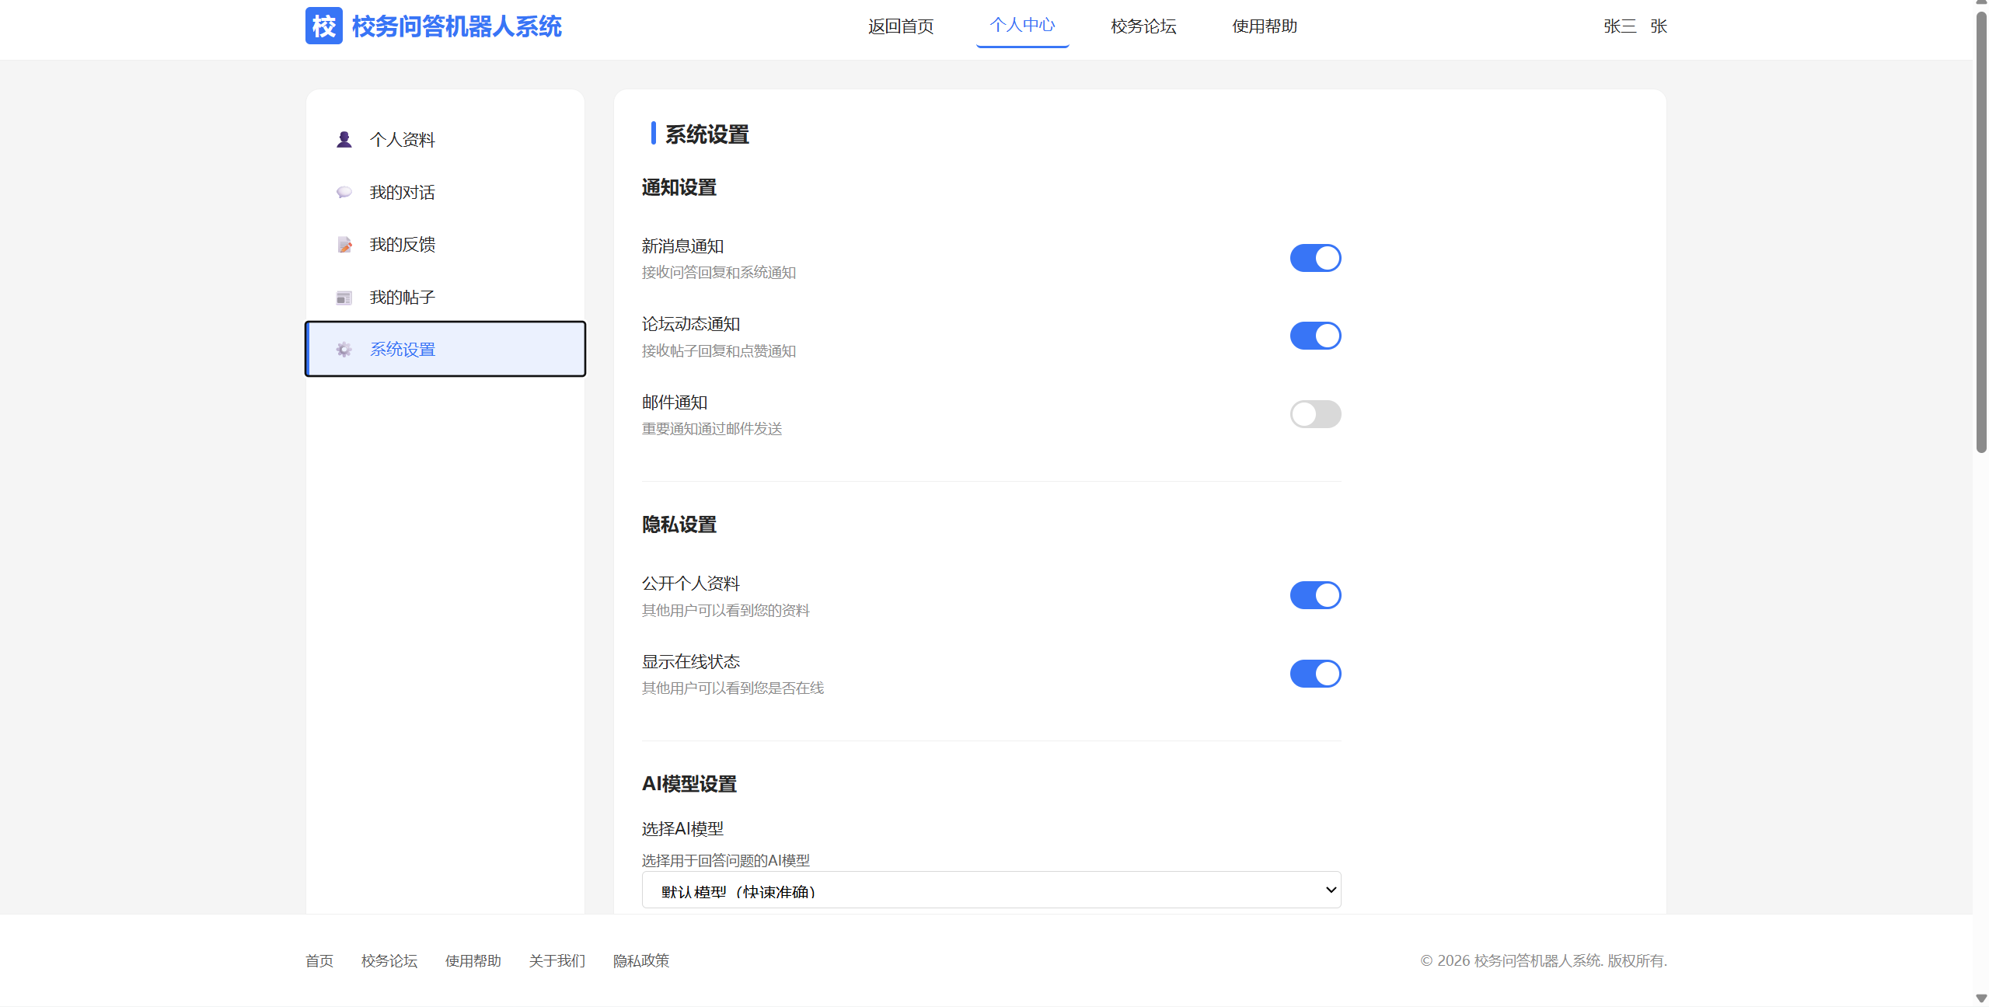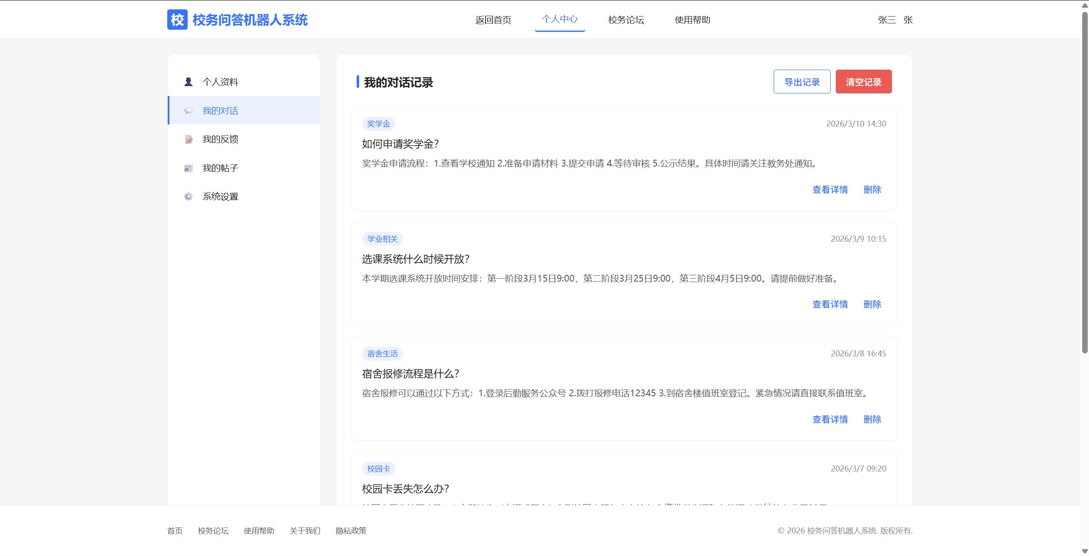
页面标题：个人中心 - 校务问答机器人系统
页面描述：用户个人中心页面，管理个人信息、历史记录、收藏等内容。
目标：智能问答系统首页 — 个人中心 - 校务问答机器人系统
输入：
- 操作按钮 - 按钮
- 操作按钮 - 编辑资料
- 操作按钮 - 导出记录
- 操作按钮 - 清空记录
- 操作按钮 - 上传文档
- 操作按钮 - 添加链接
- 操作按钮 - 手动输入
- 操作按钮 - 按钮
- 操作按钮 - 按钮
- 操作按钮 - 导出数据
- 操作按钮 - 删除账号
输出：
- 接收用户问题输入
- 展示智能问答结果
- 提供热门问题推荐
- 展示系统功能导航
- 提供快速搜索功能
功能注释：个人中心采用侧边栏导航设计，将功能模块化分类。提供个人信息管理、历史记录查看、收藏管理等完整功能，满足用户个性化需求。

页面：post.html

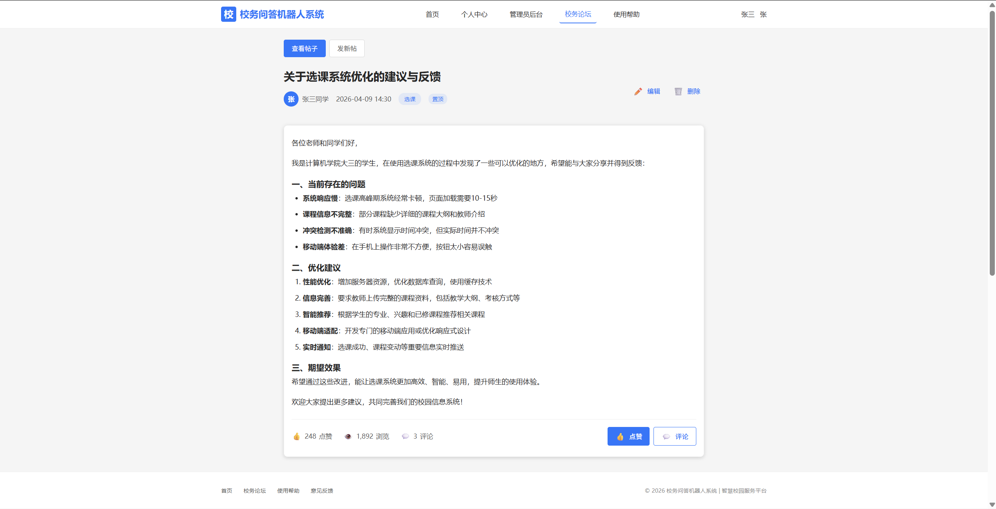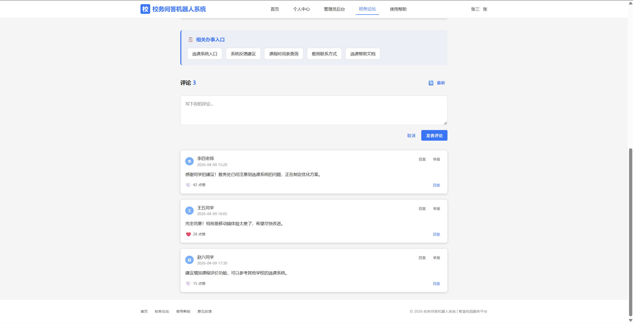
页面标题：帖子详情 - 校务问答机器人系统
页面描述：帖子详情页面，展示帖子内容、评论、回复等功能。
目标：智能问答系统首页 — 帖子详情 - 校务问答机器人系统
输入：
- 操作按钮 - 退出登录
- 操作按钮 - 查看帖子
- 操作按钮 - 发新帖
- 操作按钮 - ✏️编辑
- 操作按钮 - 🗑️删除
- 操作按钮 - 👍点赞
- 操作按钮 - 💬评论
- 操作按钮 - 🔄最新
- 操作按钮 - 取消
- 操作按钮 - 发表评论
- 操作按钮 - 粗体
- 操作按钮 - 斜体
- 操作按钮 - 下划线
- 操作按钮 - 无序列表
- 操作按钮 - 有序列表
- 操作按钮 - 插入链接
- 操作按钮 - 取消
- 操作按钮 - 发布帖子
- 操作按钮 - ×
- 操作按钮 - 取消
- 操作按钮 - 确定
输出：
- 接收用户问题输入
- 展示智能问答结果
- 提供热门问题推荐
- 展示系统功能导航
- 提供快速搜索功能
功能注释：帖子详情页面注重阅读体验和交互设计，提供清晰的评论层级、点赞收藏等社交功能，以及相关内容推荐，增加用户粘性。

